Цель работы: проанализировать два звуковых сигнала, а именно их автокорреляционные функции и взаимную корреляционную функцию.

Будем использовать следующие аудиофайлы: один со звуком щелчка, а второй — со словом «вав», равной длительности. Их графики приведены на рисунках 1, 2.

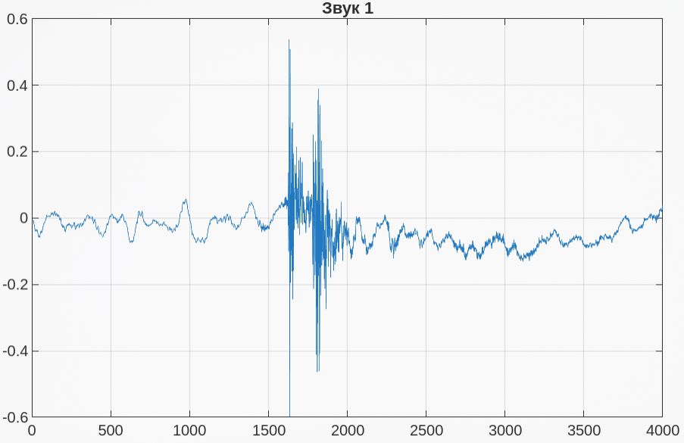Рисунок 1. График первого сигнала.

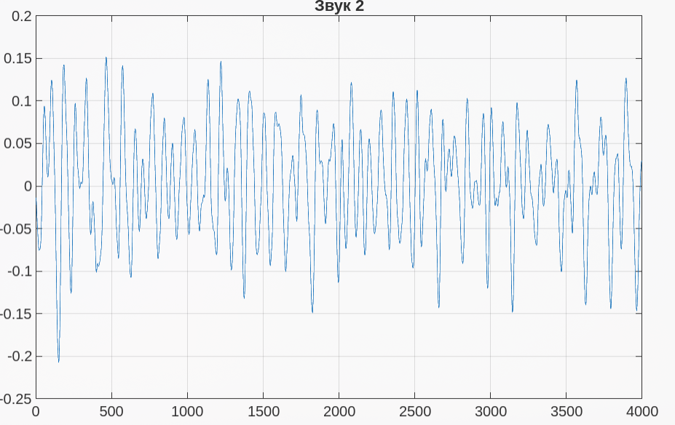Рисунок 2. График второго сигнала.

Далее, используя функцию xcorr, находим графики АКФ этих сигналов (рисунки 3, 4).
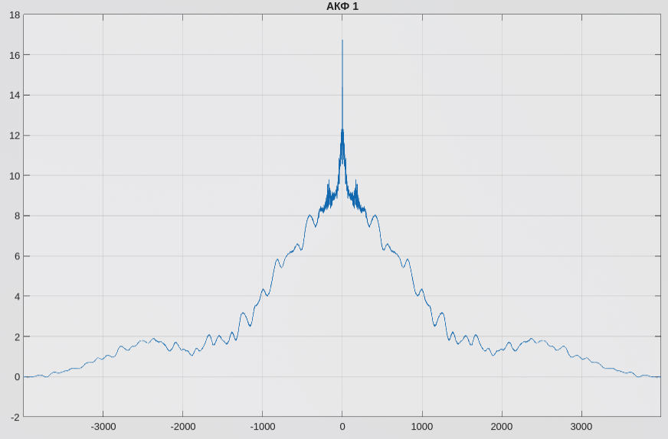Рисунок 3. График АКФ 1-го сигнала.

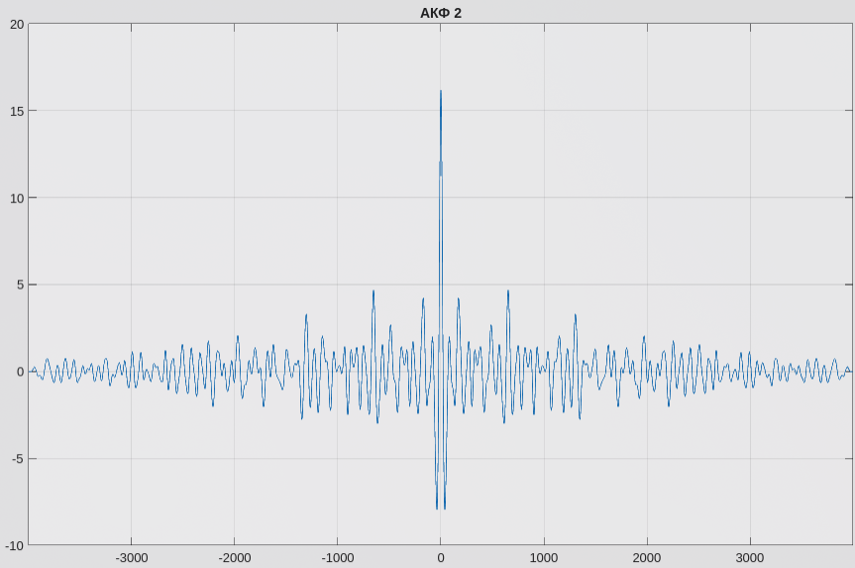Рисунок 4. График АКФ 2-го сигнала.

Той же функцией находим взаимную корреляционную функцию (рисунок 5).
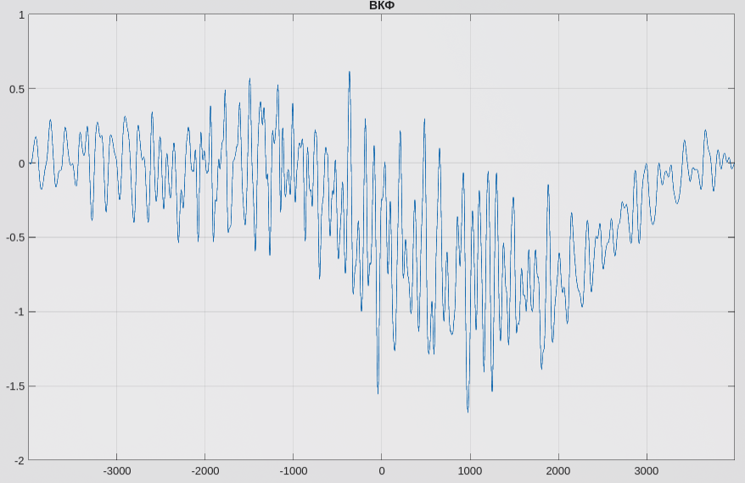Рисунок 5. График ВКФ сигналов.

